Amtliche Bekanntmachung

Frühzeitige Beteiligung der Öffentlichkeit zur Aufhebung des Bebauungsplanes und der
Bauordnungsrechtlichen Festsetzungen
"Gewerbegebiet Straßenfeld" in Haselhof

Der Gemeinderat Kreßberg hat am 24.10.2022 in öffentlicher Sitzung beschlossen, dass Verfahren für die Aufhebung des Bebauungsplanes "Gewerbegebiet Straßenfeld" in Haselhof und die Aufhebung der Bauordnungsrechtlichen Festsetzungen gemäß § 2 Abs. 1 BauGB in Verbindung mit § 1 Abs. 8 BauGB einzuleiten. Für die Aufhebung des Bebauungsplanes und der Bauordnungsrechtlichen Festsetzungen wird gemäß § 3 Abs. 1 BauGB eine frühzeitige Beteiligung der Öffentlichkeit durchgeführt.

Maßgebend ist die Begründung und der Satzungstext vom 24.10.2022 gefertigt durch das Landratsamt, Fachbereich Kreisplanung.

Der beabsichtigte Geltungsbereich des Bebauungsplanes und der Bauordnungsrechtlichen Festsetzungen ist im folgenden Kartenausschnitt dargestellt.

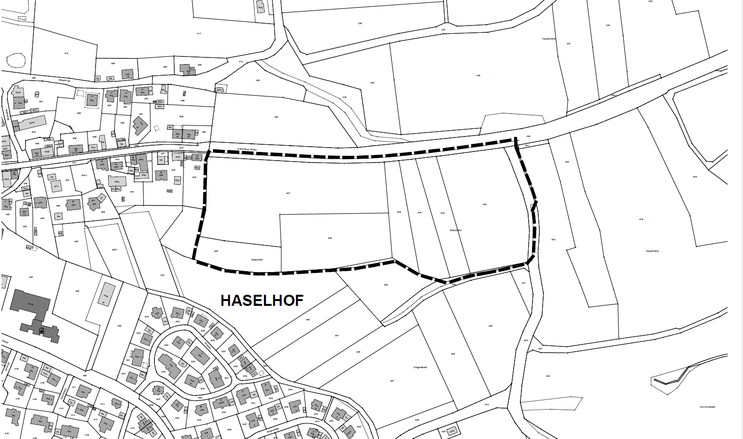

Ziel und Zweck der Planung ist die Aufhebung des Bebauungsplanes und der Bauordnungsrechtlichen
Festsetzungen.

Gelegenheit zu Äußerungen und zur Erörterung der Planung im Rahmen der frühzeitigen Beteiligung der Öffentlichkeit besteht in der Zeit

vom 15.11.2022
bis einschließlich 15.12.2022

im Rathaus während der üblichen Dienststunden.

Während dieser Frist können beim Bürgermeisteramt während der üblichen Dienststunden Stellungnahmen mündlich zu Protokoll oder schriftlich beim Bürgermeisteramt eingereicht werden.

gez. Mürter-Mayer
Bürgermeisterin

Wichtiger Hinweis:
Aufgrund der Corona-Pandemie kann es sein, dass das Rathaus nur eingeschränkt frei zugänglich ist. Bitte informieren Sie sich vorab über die aktuelle Situation und beachten Sie die entsprechenden Hygienevorschriften und vereinbaren Sie gegebenenfalls einen Termin.

